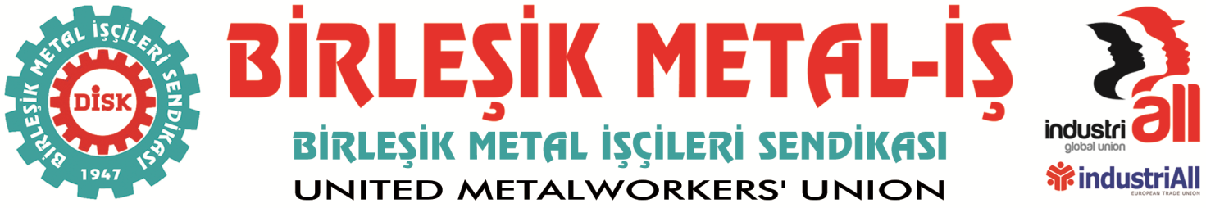
Genel Merkez: Bostancı Mahallesi E 80 YanyolCd. No: 234744 Bostancı-Kadıköy-İstanbul Tel: (216) 380 8590 Fax: (216) 373 6502

30.03.2016

MİDAL KABLODA SENDİKAL HAKLARA SALDIRI
Bilecik Bozüyük Organize Sanayi Bölgesi’nde bulunan Bahreyn sermayeli Midal Kablo Sanayi ve Ticaret A.Ş. bünyesinde çalışan işçiler Anayasal hakları olan sendikalaşma hakkını kullanarak sendikamıza üye oldular.
İşyerinde yasal çoğunluğu sağlayan Sendikamız, Çalışma ve Sosyal Güvenlik Bakanlığı’na toplu iş sözleşmesi için yetki başvurusunda bulundu. 25 Mart tarihinde Midal Kablo işyerinde sendikamızın yetki için gerekli çoğunluğu sağladığına dair yazı Bakanlık tarafından sendikamıza iletildi.
İşçilerin sendikamıza üye olduğunu ve sendikamızın yasal çoğunluğu sağladığını öğrenen işveren, 30 Mart Çarşamba günü 17 üyemizi işten çıkarttı ve diğer üyelerimize de baskıya başladı. İşyerinde sevkiyat bölümünde çalışan 30 üyemizin de işten çıkartılacağı ve bölümün taşeron bir firmaya devredileceği söylenerek baskı kurulmaya çalışılıyor.
Midal Kablo işvereni derhal işten çıkarmaları durdurmalıdır ve işçilerin sendika seçme özgürlüklerini hiçe sayarak, “sendika istiyorsanız Türk Metal’e üye olun” baskılarına son vermelidir. İşçilerin istedikleri sendikaya üye olma hakkı, uluslararası sözleşmeler, anayasamız ve yasalarımızla güvence altına alınmıştır. Midal Kablo işvereni hukuku hiçe saymıştır.
İşçilerin sendikalaşma hakkına saygı duyulmalı ve atılan işçiler geri alınmalıdır. Midal Kablo işçilerinin sendikalı olarak işlerinin başına dönene kadar verecekleri mücadelenin devam edeceğini basına ve kamuoyuna duyuruyoruz.
BİRLEŞİK METAL-İŞ SENDİKASI
Genel Yönetim Kurulu

